Pcie设备的初始化包括：枚举和配置过程
上电复位后，首先进行链路训练，之后进行枚举扫描、最后进行基地址寄存器BAR的配置。链路训练和我们没关系，是物理层干的事情

完成基地址配置后，就可以通过memory TLP读写进行寄存器的访问了。

枚举过程是在链路上通过发送配置读写请求来进行的，PCIe协议规定：访问SW配置要通过类型1的配置请求，访问EP配置要通过类型0的配置请求。
- 枚举
链路训练完成开始进行枚举扫描，枚举扫描主要目的是CPU需要知道系统中有哪些PCIE 设备，并且为每个设备分配总线号。
枚举扫描过程中，CPU会通过配置读TLP读取PCIE配置空间的的verdor id和头标类型寄存器以及其他配置寄存器，此时PCIE返回的读返回TLP报文中complete_id（bus_number、function_number、device_number）为全0，因此此时PCIE不知道自己的bus_number。枚举过程中，CPU完成对PCIE的配置读后，会发起配置写TLP，此时PCIE接受到CPU发来的配第一次置写TLP，会从TLP中解析出bus_number字段存下来。随后的配置读TLP返回中，就会使用bus_number、和function_number和device_number拼接成complete_id。
1.1分配总线号
第一步，PCI Host主桥扫描Bus 0上的设备（在一个处理器系统中，一般将Root complex中与Host Bridge相连接的PCI总线命名为PCI Bus 0），系统首先会忽略Bus 0上的embedded EP等不会挂接PCI桥的设备，主桥发现Bridge 1后，将Bridge1 下面的PCI Bus定为 Bus 1，系统将初始化Bridge 1的配置空间，并将该桥的Primary Bus Number 和 Secondary Bus Number寄存器分别设置成0和1，以表明Bridge1 的上游总线是0，下游总线是1，由于还无法确定Bridge1下挂载设备的具体情况，系统先暂时将Subordinate Bus Number设为0xFF。
Bus0,Dev0,Fun0存在，读其Header寄存器的值为“1”，则表示这是一个PCI To PCI Bridge（桥B），每一个bridge对应一个Bus,那么接下来就开始填写这个Dev0，Fun0的配置空间，将其总线号寄存器设置如下：

Primary Bus Number = 0; 以下简称为PBN

Secondary Bus Nymber = 1; 以下简称为SBN

Subordinate Bus Number = 1; 以下简称为SuBN
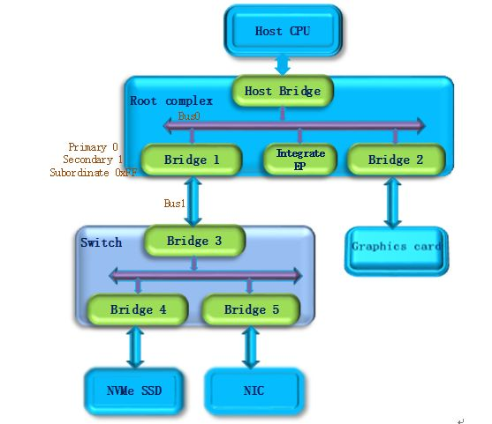
第二步，系统开始扫描Bus 1，将会发现Bridge 3，并发现这是一个switch设备。系统将Bridge 3下面的PCI Bus定为Bus 2，并将该桥的Primary Bus Number 和 Secondary Bus Number寄存器分别设置成1和2，和上一步一样暂时把Bridge 3 的Subordinate Bus Number设为0xFF。
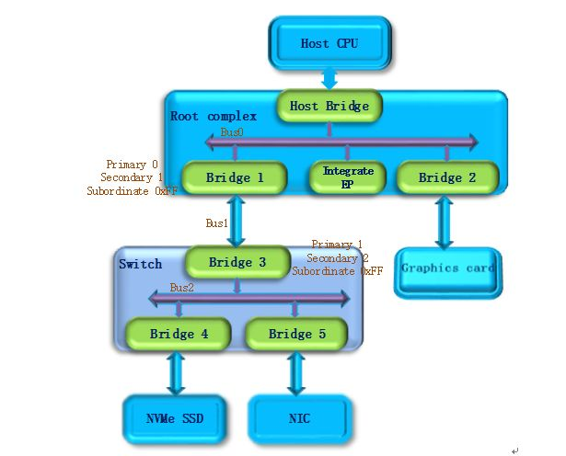
第三步，系统继续扫描Bus 2，将会发现Bridge 4。继续扫描，系统会发现Bridge下面挂载的NVMe SSD设备，系统将Bridge 4下面的PCI Bus定为Bus 3，并将该桥的Primary Bus Number 和 Secondary Bus Number寄存器分别设置成2和3，因为Bus3下面挂的是端点设备（叶子节点），下面不会再有下游总线了，因此Bridge 4的Subordinate Bus Number的值可以确定为3。
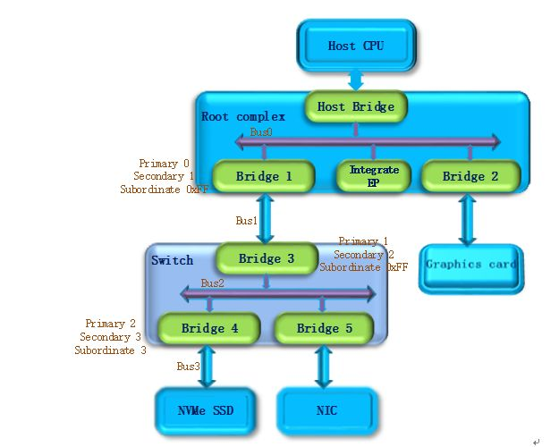
第四步，完成Bus 3的扫描后，系统返回到Bus 2继续扫描，会发现Bridge 5。继续扫描，系统会发现下面挂载的NIC设备，系统将Bridge 5下面的PCI Bus设置为Bus 4，并将该桥的Primary Bus Number 和 Secondary Bus Number寄存器分别设置成2和4，因为NIC同样是端点设备，Bridge 5的Subordinate Bus Number的值可以确定为4。
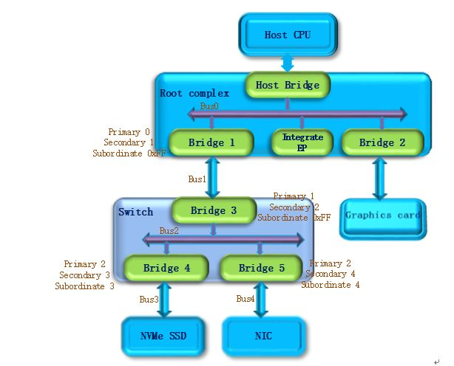

第五步，除了Bridge 4和Bridge 5以外，Bus2下面没有其他设备了，因此返回到Bridge 3，Bus 4是找到的挂载在这个Bridge下的最后一个bus号，因此将Bridge 3的Subordinate Bus Number设置为4。Bridge 3的下游设备都已经扫描完毕，继续向上返回到Bridge 1，同样将Bridge 1的Subordinate Bus Number设置为4。
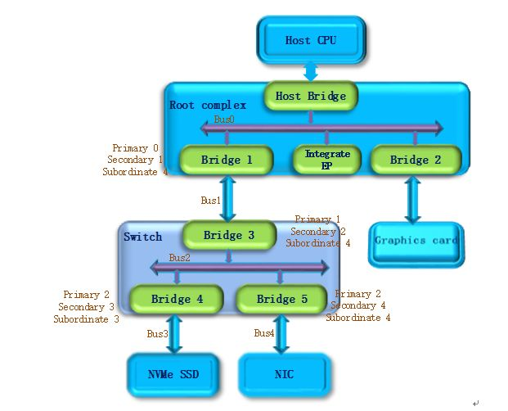
第六步，系统返回到Bus0继续扫描，会发现Bridge 2，系统将Bridge 2下面的PCI Bus定为Bus 5。并将Bridge 2的Primary Bus Number 和 Secondary Bus Number寄存器分别设置成0和5， Graphics card也是端点设备，因此Bridge 2 的Subordinate Bus Number的值可以确定为5。
至此，挂在PCIe总线上的所有设备都被扫描到，枚举过程结束，Host通过这一过程获得了一个完整的PCIe设备拓扑结构。
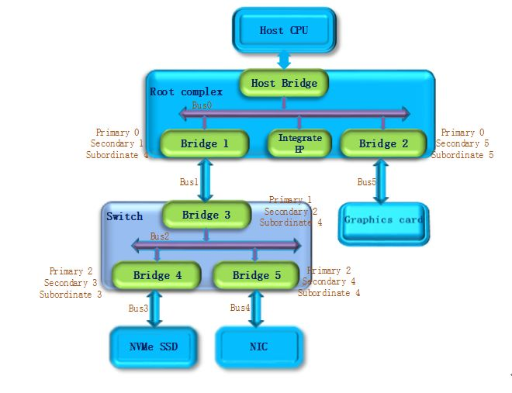
系统上电以后，host会自动完成上述的设备枚举过程。除一些专有系统外，普通系统只会在开机阶段进行进行设备的扫描，启动成功后（枚举过程结束），即使插入一个PCIe设备，系统也不会再去识别它。

1.2Bus ,device ,function number的分配
对于每个pcie设备来说，配置空间中并没有寄存器可以用来配置或者修改bdf number。经典的说法是，bdf number是由pcie总线的硬件拓扑来决定的。这个说法按照pcie的规范来说没有问题，但前提条件是必须先按照规范对整个总线进行枚举。在枚举之前，实际上每个设备的bdf number是不确定的。如果没有按照规范对设备进行枚举。对于rc直接接一个ep device的情况，在裸机的环境下实际上rc的driver可以为对端ep分配任意的bus和device number。因为pcie是点对点连接，第一笔Type0的 config transaction 事务的bus和device number无论是何值，都会被对端ep接收到，并保存下来作为自己的bus和device number。后续用这个bus和device number就可以访问对端的ep设备，直到ep设备复位。
1.2.1function number的确定
function number是用于多function设备用于区分设备中具体访问的是哪个function的。那么对于大部分单function的设备来说，function number就固定为0；对于多个function的device或者支持虚拟function的device，function number也是由device内部来进行管理和区分的，不需要通过总线枚举来确定。
1.2.2device和bus number的确定
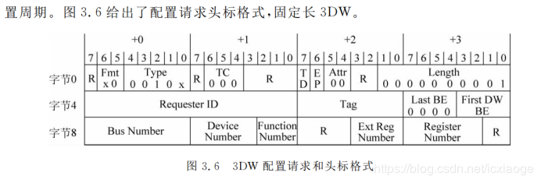
为支持ＩＤ路由，每个PCIE设备（端点和交换开关）中都应设置有贮存设备总线号和设备号的寄存器(配置空间)，复位时，该寄存器清０，每当设备在它的原级链路上检测到一个Type0的 config transaction 事务包时，它就从该TLP头标中的第８～９字节“捕获”总线号和设备 号作为它自己的bus和device号，并贮存入上述总线号和设备号寄存器。所以说在接收至少一个 Type0配置访问事务包以前，设备不会响应除配置周期以外的任何事务。PCIE协议中没有定义贮存总线号和设备号信息的配置空间单元，只是规定了它必须做这件事。
两个对接的PCIE设备，主设备是RC端，从设备是EP端，那么上电复位后，EP是如何获取自身的bus number的呢？

在这样的一个PCIE结构中，上电复位后，RC端发起一个对EP的配置访问事务，EP会解析配置请求中的bus number，并保存下来，作为自身的bus number号。之后就可以相应其他TLP事务了。也就是说，上电复位后，EP必须先接收到一个配置请求，然后才能响应其他TLP事务。
- 配置基地址寄存器
枚举扫描完成后，会配置基地址寄存器，给PCIE分配地址空间。通过对BA0/1、BAR2/3等基地址寄存器先进行写全32’hffff_ffff，得到信息确认PCIE想申请32bit地址还是64bit地址以及向获得的地址空间，从而分配基地址。
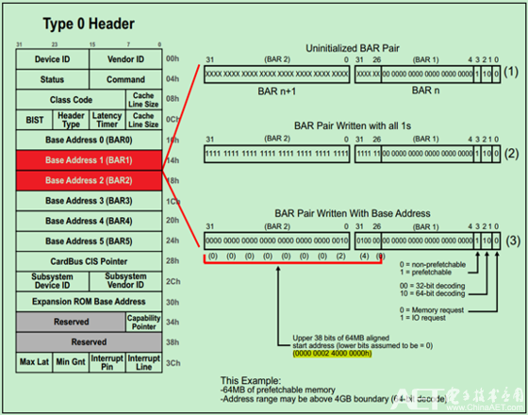
Step1：如图中所示，未初始化的BAR的低比特（11~4）都是0，高比特（31~12）都是不确定的值。所谓初始化，就是系统（软件）向整个BAR都写1，来确定BAR的可操作的最低位是哪一位。当前可操作的最低位为12，因此当前BAR可申请的（最小）地址空间大小为4KB（2^12）。如果可操作的最低位为20，则该BAR可申请的（最小）地址空间大小为1MB（2^20）。

Step2：完成初始化（写1操作）之后，软件便开始读取BAR的值，来确定每一个BAR对应的地址空间大小和类型。其中操作的类型一般由最低四位所决定，具体如上图右侧部分所示。

Step3：最后一步是，软件向BAR的高比特写入地址空间的起始地址（Start Address）。如图中所示，为0xF9000000。

